TRƯỜNG ĐẠI HỌC CÔNG NGHỆ .TPHCM

**KHOA CÔNG NGHỆ THÔNG TIN**

**BÁO CÁO ĐỒ ÁN HỌC PHẦN**

**HỌC PHẦN: CÔNG NGHỆ PHẦN MỀM**

**ĐỀ TÀI**

**XÂY DỰNG PHẦN MỀM**

**QUẢN LÝ NHÂN SỰ CHO NHÀ XE PHƯƠNG TRANG**

|  |  |  |
| --- | --- | --- |
| Giảng viên hướng dẫn: | **ThS. Dương Thành Phết** | |
| Sinh viên thực hiện: | **Mai Ngọc Lâm** | **2180607050** |
|  | **Lê Vũ Lâm** | **2180607681** |
|  | **Trần Văn Quốc** | **2180604944** |
|  | **Nguyễn Lê Công Tuyền** | **2180604954** |
| Lớp: | **21DTHC5** | |

*TP.HCM, tháng 10/2023*

**PHIẾU CHẤM ĐIỂM**

|  |  |  |  |  |
| --- | --- | --- | --- | --- |
| **STT** | **Họ và Tên sinh viên** | **Nội dung thực hiện** | **Điểm** | **Chữ ký** |
| 1 | TRẦN VĂN QUỐC | - Giao diện khởi động phần mềm(70%)  - Giao diện đăng nhập  - Giao diện quản lý  - Giao diện đổi mật khẩu  - Giao diện Thông Tin  - Giao diện Tạo Tài Khoản -Giao diện Đăng Xuất  -Thiết kế giao diện  Tìm tài liệu (50%)  Viết báo cáo (30%)  -SQL (50%) | 7 |  |
| 2 | NGUYỄN LÊ CÔNG TUYỀN | - Giao diện Quản Lý (50%)  -Giao diện Bảng Lương  - Giao diện Khen Thưởng  - Giao diện Bảo Hiểm  - Viết Báo Cáo(70%)  _Tìm kiếm tài liệu(50%) | 7 |  |
| 3 | LÊ VŨ LÂM | - Giao diện khởi động phần mềm(30%)  - Giao diện chức năng phụ  - Giao diện Chấm Công  - Giao diện Nhân Viên  - Giao diện Lịch Sử Làm Việc  _SQL(50%) | 7 |  |
| 4 | MAI NGỌC LÂM | - Giao diện Phòng Ban  - Giao diện Nhân Viên  - Giao diện Chấm Công  - Giao diện Chức Vụ  - Giao diện Quản Lý (50%)  -biểu đồ use tổng quan -Use case quản lý nhân viên -Use Case quản lý chấm công -Use case quản lý thưởng phạt -Use case quản lý chức vụ -Use case quản lý phòng ban | 7 |  |

|  |  |  |
| --- | --- | --- |
| **Giảng viên chấm thi** | **Chữ ký** | **Ghi chú** |
| Giảng viên chấm thi 1: |  |  |

**MỤC LỤC**

**LỜI CẢM ƠN 5**

**LỜI MỞ ĐẦU 6**

**CHƯƠNG 1: XÁC LẬP DỰ ÁN 7**

**1.1. Khảo sát hệ thống 7**

**1.1.1. Khảo sát hiện trạng 7**

**1.1.2. Nội dung khảo sát và đánh giá hiện trạng 7**

**1.2. Yêu cầu của dự án 9**

**1.3. Yêu cầu phi chức năng 10**

**CHƯƠNG 2: PHÂN TÍCH VÀ THIẾT KẾ HỆ THỐNG 12**

**2.1. Biểu đồ use case 12**

**2.2. Đặc tả use case 12**

**2.2.1. Use case quản lý nhân viên 12**

**2.2.2. Quản lý chấm công 13**

**2.2.3. Quản lý thưởng phạt 14**

**2.2.4. Quản lý chức vụ 15**

**2.2.5. Quản lý phòng ban 16**

**CHƯƠNG 3: THIẾT KẾ CƠ SỞ DỮ LIỆU 18**

**3.1. Mối quan hệ giữa các bảng 18**

**3.2. Thuộc tính chi tiết từng bảng 18**

**3.3. Diagrams 24**

**CHƯƠNG 4: THIẾT KẾ GIAO DIỆN 25**

**4.1. Giao diện khởi động phần mềm 25**

**4.2. Giao diện đăng nhập 25**

**4.3. Giao diện quản lý 26**

**4.4. Giao diện hệ thống 26**

**4.5. Giao diện chức năng phụ 27**

**CHƯƠNG 5: KIỂM THỬ VÀ CHẠY DEMO SẢN PHẨM 28**

**5.1. Kiểm thử 28**

**5.2. Chạy demo phần mềm 29**

**KẾT LUẬN 37**

**DANH MỤC HÌNH ẢNH**

Hình 1: biểu đồ use tổng quan 14

Hình 2: Use case quản lý nhân viên 14

Hình 3: Use Case quản lý chấm công 15

Hình 4: Use case quản lý thưởng phạt 16

Hình 5: Use case quản lý chức vụ 17

Hình 6: Use case quản lý phòng ban 18

Hình 7: Biểu diễn mối quan hệ giữa các bảng 20

Hình 8: Sơ đồ diagram quản lý nhân sự 26

Hình 9: Giao diện khởi động phần mềm 27

Hình 10: Giao diện đăng nhập 27

Hình 11: Giao diện quản lý 28

Hình 12: Giao diện hệ thống 28

Hình 13: Giao diện chức năng phụ 29

**DANH MỤC BẢNG**

Bảng 1: Mô tả chi tiết Use Case quản lý nhân viên 15

Bảng 2: Mô tả chi tiết Use Case quản lý chấm công. 16

Bảng 3: Mô tả chi tiết Use Case quản lý thưởng phạt. 17

Bảng 4: Mô tả chi tiết Use Case q uản lý chức vụ. 18

Bảng 5: Mô tả chi tiết Use Case quản lý phòng ban. 19

Bảng 6: Mô tả các thuộc tính trong bảng PhongBan 20

Bảng 7: Mô tả các thuộc tính trong bảng NhanVien 21

Bảng 8: Mô tả các thuộc tính trong bảng ChucVu 22

Bảng 10: Mô tả các thuộc tính trong bảng ChamCong 22

Bảng 11: Mô tả các thuộc tính trong bảng ThuongPhat 23

Bảng 12: Mô tả các thuộc tính trong bảng TaiKhoan 24

Bảng 13: Mô tả các thuộc tính trong bảng ctChucVu 24

Bảng 14: Mô tả các thuộc tính trong bảng BaoHiem. 25

Bảng 15: Kết quả kiểm thử 30

# LỜI CẢM ƠN

Trong lời đầu tiên của báo cáo môn học “ CÔNG NGHỆ PHẦN MỀM ” , chúng em muốn gửi những lời cám ơn và biết ơn chân thành nhất của mình tới tất cả những người đã hỗ trợ, giúp đỡ chúng em về kiến thức và tinh thần trong quá trình thực hiện báo cáo.

Em xin chân thành gửi lời cảm ơn tới các thầy cô giáo trong TRƯỜNG ĐẠI HỌC CÔNG NGHỆ .TPHCM nói chung và các thầy cô giáo trong Khoa Công nghệ thông tin nói riêng đã tận tình giảng dạy, truyền đạt cho em những kiến thức cũng như kinh nghiệm quý báu trong suốt quá trình học tập.

Đặc biệt, em xin gửi lời cảm ơn đến Giáo viên hướng dẫn DƯƠNG THÀNH PHẾT giảng viên Khoa Công nghệ thông tin – TRƯỜNG ĐẠI HỌC CÔNG NGHỆ TPHCM Thầy đã tận tình theo sát giúp đỡ, trực tiếp chỉ bảo, hướng dẫn trong suốt quá trình nghiên cứu và học tập của chúng em. Trong thời gian học tập với thầy, nhóm em không những tiếp thu thêm nhiều kiến thức bổ ích mà còn học tập được tinh thần làm việc, thái độ nghiên cứu khoa học nghiêm túc, hiệu quả. Đây là những điều rất cần thiết cho chúng em trong quá trình học tập và công tác sau này.

Do thời gian thực hiện có hạn kiến thức còn nhiều hạn chế nên bài làm của em chắc chắn không tránh khỏi những thiếu sót nhất định. Em rất mong nhận được ý kiến đóng góp của thầy cô giáo và các bạn để em có thêm kinh nghiệm và tiếp tục hoàn thiện đồ án của mình.

Em xin chân thành cảm ơn!

# LỜI MỞ ĐẦU

Công nghệ thông tin (CNTT) ngày càng có vai trò quan trọng trong cuộc sống hằng ngày của chúng ta. Việc ứng dụng CNTT vào các lĩnh vực trong đời sống giúp công việc được tiến hành nhanh chóng và hiệu quả hơn. Có rất nhiều công việc mới phát triển song song với sự phát triển của CNTT, một trong những số đó là phân tích khai phá dữ liệu, hướng đi mang lại hiệu quả rất lớn.

Nhóm chúng em chọn đề tài “Hệ thống quản lý nhân sự” nhằm tìm hiểu sâu hơn về dữ liệu cách khai thác và sử dụng hiệu quả, từ đó viết một ứng dụng cụ thể thử nghiệm làm cơ sở củng cố kiến thức và định hướng, kế hoạch xây dựng các ứng dụng trong tương lai.

# CHƯƠNG 1: XÁC LẬP DỰ ÁN

* 1. **Khảo sát hệ thống**
     1. **Khảo sát hiện trạng**

Hoạt động của Công ty luôn bị chi phối bởi nhiều vấn đề trong đó vấn đề nhân sự là một yếu tố quan trọng quyết định đến sự tồn tại của bất kỳ một Công ty nào, vì thế quản lý nhân sự là một đề tài mà gần như tất cả các Công ty đều quan tâm đến, bởi nó phản ánh sự hoạt động của Công ty có hiệu quả hay không, công tác quản lý vấn đề nhân sự của Công ty có tối ưu để Công ty hoạt động tốt hay không...

* + 1. **Nội dung khảo sát và đánh giá hiện trạng**

1. **Quản lý nhân viên**

* Khi nhân viên vào làm tại Công ty thì cần cung cấp cho nhân viên 1 mã nhân viên mới xác định số thứ tự của nhân viên đó và không được trùng với nhân viên cũ.
* Cập nhật đầy đủ thông tin cho nhân viên như: Họ tên, ngày sinh, nơi sinh, số CMND, quê quán, nơi ở hiện tại, điện thoại liên hệ, trình độ học vấn, tình trạng hôn nhân, hình ảnh đại diện…
* Có chức năng tìm kiếm nhân viên bất kỳ thông qua thông tin của nhân viên đó (tên, họ, chức vụ, ngày sinh, giới tính…).
* Xem được lịch sử làm việc của nhân viên trong Công ty (nhân viên đó giữ chức vụ gì trong khoảng thời gian nào) trong suốt quá trình làm tại Công ty.
* Xem được những thành tích đạt được của nhân viên (khen thưởng) hoặc những hạn chế của nhân viên bất kỳ (bị phạt).
* Mỗi nhân viên đều được tạo 1 tài khoản với quyền hạn tương ứng với chức vụ của nhân viên đó trong Công ty để phân quyền trong phần mềm, tên tài khoản không được trùng nhau giữa các nhân viên.

1. **Quản lý phòng ban**

Việc phân chia phòng ban sẽ giúp việc quản lý nhân viên, tiến độ công việc cũng như chuyên môn làm việc đạt được kết quả cao,…

1. **Phân công công việc**

Phân công công việc từng nhân viên với những công việc cụ thể.

1. **Quản lý chấm công**
   * Do Công ty có quy mô nhỏ nên không dùng máy chấm công mà việc chấm công được thực hiện thủ công bằng phần mềm. Việc chấm công không dựa trên giờ vào, giờ ra của nhân viên mà dựa trên việc có đi làm hoặc không đi làm của nhân viên và chỉ chấm công theo ngày (đi làm, nghỉ có phép hoặc nghỉ không phép), nếu nhân viên có làm tăng ca thì ngày làm của nhân viên sẽ chuyển qua phần phụ cấp.
   * Cho phép người quản lý xem được số ngày đi làm cũng như số ngày nghỉ của nhân viên theo ngày, tháng, tên nhân viên hoặc phòng ban cụ thể
2. **Lập thống kê bảng lương nhân viên**

Điều kiện để nhân viên nhận được tất cả lương căn bản của mức lương đó là số ngày đi làm phải bằng 26 ngày trên 1 tháng, nếu nhân viên nghỉ có phép quá 3 ngày thì sẽ được tính là 1 ngày nghỉ không phép, nếu nhân viên nghỉ quá 7 ngày không phép thì tiến hành trừ lương theo phần trăm lương căn bản trong quy định về lương nhân viên của Công ty. Lương cơ bản của nhân viên đã bao gồm các loại bảo hiểm. Nếu nhân viên được khen thưởng hay bị phạt thì sẽ được tính vào lương với số tiền tương ứng.

1. **Quản lý khen thưởng/phạt**

Quản lý có thể thêm khen thưởng/phạt cho nhân viên với chú thích rõ ràng để đảm bảo tính minh bạch.

1. **Quản lý bảo hiểm**

Người lao động phải được đóng bảo hiểm theo quy định của nhà nước, và được công ty đóng bảo hiểm cho nhân viên đúng quy định.

* 1. **Yêu cầu của dự án**

Phần mềm quản lý nhân sự phải đáp ứng đầy đủ các chức năng như quản lý thông tin của nhân viên, quản lý chấm công, quản lý chức vụ, quản lý thưởng phạt, quản lý phụ cấp, đồng thời tính lương cho từng nhân viên trong Công ty cụ thể như sau:

* **Về quản lý nhân viên:** Quản lý tất cả thông tin về nhân sự nhằm trợ giúp và cung cấp thông tin cho chương trình: mã nhân viên, tên nhân viên, giới tính, quá trình công tác, tăng lương, trình độ, kỷ luật... Khi thêm 1 nhân viên thì hệ thống sẽ cung cấp cho nhân viên mới 1 mã nhân viên mới gồm 4 ký tự, có ý nghĩ là: 2 ký tự đầu tiên cho biết đây là 1 nhân viên, 2 ký tự tiếp theo là số thứ tự của nhân viên đó. Ví dụ: NV01.
* **Quản lý chấm công:** Hệ thống cho phép người quản lý chấm công như chấm công trên SQL. Khi nhân viên nghĩ trên 12 ngày trong năm thì hệ thống sẽ tự động cập nhật cột trừ lương của nhân viên đó. Hệ thống cho người dùng xóa bảng chấm công theo tháng năm của từng phòng ban.
* **Quản lý lương của nhân viên:** Hệ thống tính tự động các khoản: lương tháng = ((lương cơ bản / 26) * số ngày làm thực tế + tiền thưởng – tiền phạt + phụ cấp). Hệ thống cho người dùng xóa bảng lương theo tháng năm của từng phòng ban. Các báo cáo: Các báo cáo chi tiết về nhân viên, ứng viên, khen thưởng, kỷ luật, chấm công, chi lương…
* **Quản lý phòng ban:** Khi thêm 1 phòng ban thì hệ thống sẽ cung cấp cho phòng ban mới 1 mã gồm 4 ký tự, có ý nghĩ là: 2 ký tự đầu tiên cho biết đây là 1 phòng ban, 2 ký tự tiếp theo là số thứ tự của phòng ban. Khi xóa 1 phòng ban (để sát nhập) thì thống yêu cầu bạn chuyển các nhân viên của phòng ban này sang các phòng ban khác, khi nào chuyển hết nhân viên thì phòng ban mới được sát nhập. Ví dụ: PB01.
* **Quản lý chức vụ:** Khi thêm 1 chức vụ thì hệ thống sẽ cung cấp cho chức vụ 1 mã gồm 4 ký tự, có ý nghĩa là: 2 ký tự đầu cho biết đây là 1 chức vụ, 2 ký tự tiếp theo là số thứ tự của chức vụ đó trong Công ty. Khi xóa 1 chức vụ thì hệ thống sẽ yêu cầu chuyển hết tất cả nhân viên đang giữ chức vụ hiện tại sang chức vụ khác thì việc xóa chức vụ mới được hoàn thành.
* **Quản lý lịch sử làm việc của nhân viên:** Hệ thống sẽ tiến hành lưu lại thông tin về chức vụ và phòng ban khi có 1 nhân viên mới vào Công ty tương ứng với mã nhân viên của nhân viên đó. Khi nhân viên được chuyển phòng ban khác hoặc thay đổi chức vụ khác thì hệ thống tiến hành cập nhật lại thông tin cũ và lưu thông tin mới tương ứng.
* **Quản lý bảo hiểm:** Hệ thống sẽ lưu lại thong tin về bảo hiểm củ từng nhân viên trong Công ty tương ứng với mã nhân viên của từng người. Mọi nhân viên trong Công ty bắt buộc phải có bảo hiểm và có thể có nhiều hơn 2 loại bảo hiểm.
* **Các chức năng khác:** 
  + Đảm bảo chức năng thêm, sửa, xóa cho mỗi công việc quản lý cụ thể trong phần mềm.
  + Một nhân viên chỉ giữ 1 chức vụ tại 1 phòng ban trong 1 thời gian nào đó.
  + Việc thêm tên chức vụ, tên phòng ban, tên tài khoản mới hay chỉnh sửa không được trùng với những tên đã có trước đó.
  + Khi xóa 1 chức vụ hay 1 phòng ban nào đó thì cầm đảm bảo không còn nhân viên nào giữ chức vụ hay làm trong phòng ban đang xóa, nếu còn nhân viên thì tiến hành chuyển toàn bộ nhân viên qua phòng ban, chức vụ mới tương ứng.

* 1. **Yêu cầu phi chức năng**
* Yêu cầu về tiến hóa: Hệ thống phải linh hoạt trong việc thay đổi các quy định sẵn và phải dễ dàng nâng cấp.
* Yêu cầu hiệu quả: Hệ thống phải làm việc hiệu quả thực hiện đúng các yêu cầu của người sử dụng. Tỉ lệ lỗi trung bình của hệ thống phải dưới 1%.
* Yêu cầu tương thích: Hệ thống phải dễ dàng tương thích. Có thể kết hợp với nhiều hệ thống khác nhau.
* Yêu cầu hệ thống:
* Bảo mật: Phân quyền hệ thống cho từng đối tượng sử dụng tránh tình trạng mất mát thông tin, dữ liệu hoặc bị sửa đổi.
* An toàn: Phải có giải pháp đảm bảo an toàn dữ liệu. Có khả năng backup và restore dữ liệu khi gặp sự cố.
* Hệ thống phải dễ sử dụng, dễ sửa lỗi, có khả năng tái sử dụng cho những hệ thống tương tự.

# CHƯƠNG 2: PHÂN TÍCH VÀ THIẾT KẾ HỆ THỐNG

## 2.1. Biểu đồ use case

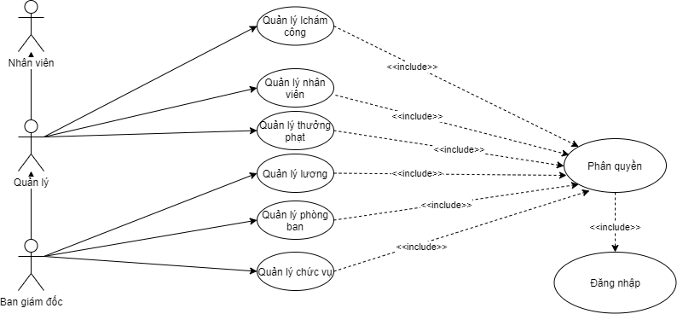

Hình 1: biểu đồ use tổng quan

## 2.2. Đặc tả use case

### 2.2.1. Use case quản lý nhân viên

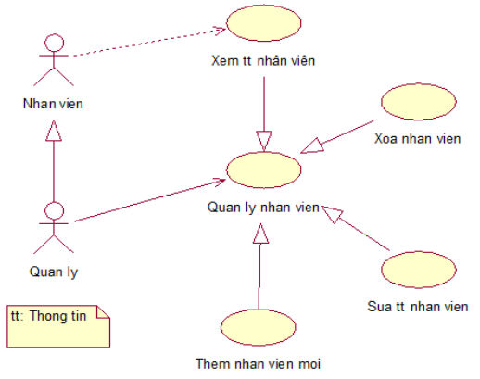

Hình 2: Use case quản lý nhân viên

Bảng 1: Mô tả chi tiết Use Case quản lý nhân viên

|  |  |  |
| --- | --- | --- |
| **Actor** | **Chi tiết** | **Quyền hạn trong Use Case quản lý nhân viên** |
| Nhân viên | Phó phòng | Xem thông tin nhân viên. |
| Nhân viên |
| Quản lý | Giám đốc | Thêm nhân viên mới, sửa thông tin nhân viên, xóa nhân viên bất kỳ trong Công ty, xem thông tin nhân viên. |
| Phó giám đốc |
| Trưởng phòng | Thêm nhân viên mới, sửa thông tin nhân viên, xem thông tin nhân viên. |

### 2.2.2. Quản lý chấm công

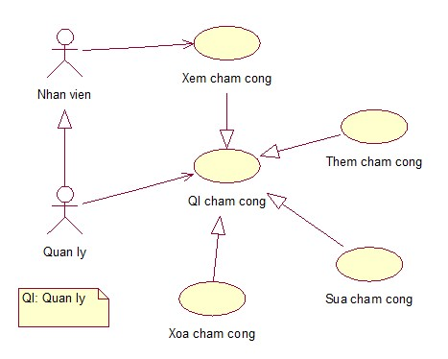

Hình 3: Use Case quản lý chấm công

Bảng 2: Mô tả chi tiết Use Case quản lý chấm công.

|  |  |  |
| --- | --- | --- |
| **Actor** | **Chi tiết** | **Quyền hạn trong Use Case quản lý chấm công** |
| Nhân viên | Phó phòng | Xem bảng chấm công. |
| Nhân viên |
| Quản lý | Giám đốc | Xem bảng chấm công, thêm chấm công mới, sửa chấm công đã có, xóa chấm công theo ngày bất kỳ. |
| Phó giám đốc |
| Trưởng phòng | Xem bảng chấm công, thêm chấm công mới, sửa chấm công đã có. |

### 2.2.3. Quản lý thưởng phạt

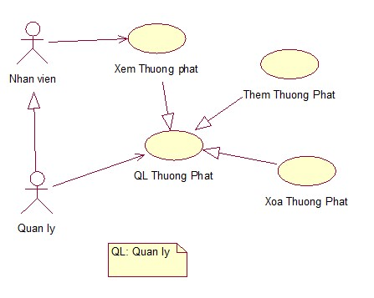

Hình 4: Use case quản lý thưởng phạt

Bảng 3: Mô tả chi tiết Use Case quản lý thưởng phạt.

|  |  |  |
| --- | --- | --- |
| **Actor** | **Chi tiết** | **Quyền hạn trong Use Case quản lý thưởng phạt** |
| Nhân viên | Phó phòng | Xem bảng thưởng phạt. |
| Nhân viên |
| Quản lý | Giám đốc | Xem bảng thưởng phạt, thêm thưởng phại cho nhân viên, xóa thưởng phạt của bất kỳ nhân viên nào. |
| Phó giám đốc |
| Trưởng phòng | Xem bảng thưởng phạt, thêm thưởng phại cho nhân viên, xóa thưởng phạt. |

### 2.2.4. Quản lý chức vụ

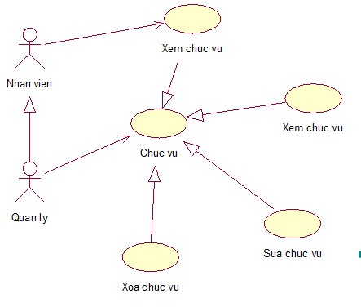

Hình 5: Use case quản lý chức vụ

Bảng 4: Mô tả chi tiết Use Case q uản lý chức vụ.

|  |  |  |
| --- | --- | --- |
| **Actor** | **Chi tiết** | **Quyền hạn trong Use Case quản lý chức vụ.** |
| Nhân viên | Phó phòng | Xem bảng chức vụ trong Công ty. |
| Nhân viên |
| Quản lý | Giám đốc | Xem bảng chức vụ trong Công ty, thêm chức vụ mới, sửa chức vụ, xóa chức vụ. |
| Phó giám đốc |
| Trưởng phòng | Xem bảng chức vụ trong Công ty. |

### 2.2.5. Quản lý phòng ban

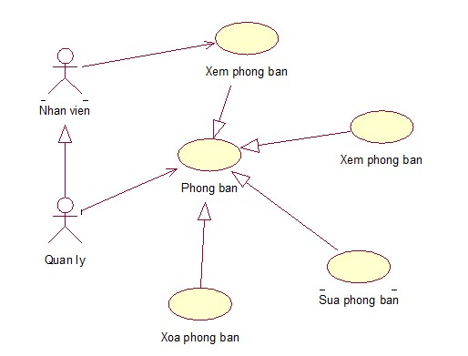

Hình 6: Use case quản lý phòng ban

Bảng 5: Mô tả chi tiết Use Case quản lý phòng ban.

|  |  |  |
| --- | --- | --- |
| **Actor** | **Chi tiết** | **Quyền hạn trong Use Case quản lý phòng ban** |
| Nhân viên | Phó phòng | Xem bảng phòng ban. |
| Nhân viên |
| Quản lý | Giám đốc | Xem bảng phòng ban, thêm phòng ban mới, sửa tên phòng ban, xóa phòng ban bất kỳ trong Công ty. |
| Phó giám đốc |
| Trưởng phòng | Xem bảng phòng ban. |

# CHƯƠNG 3: THIẾT KẾ CƠ SỞ DỮ LIỆU

## 3.1. Mối quan hệ giữa các bảng

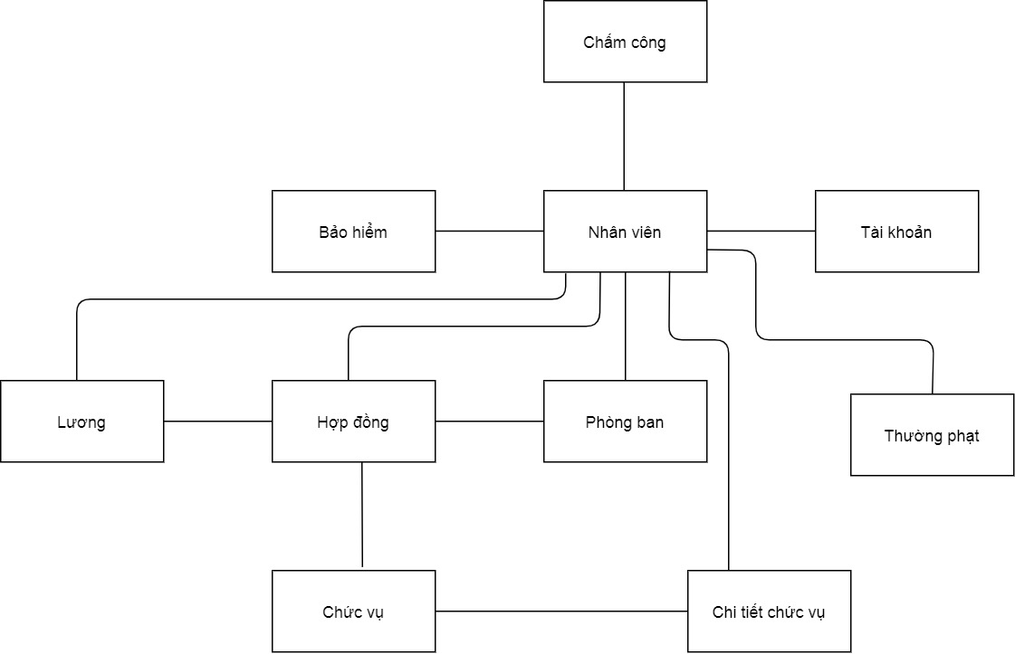  
Hình 7: Biểu diễn mối quan hệ giữa các bảng

## 3.2. Thuộc tính chi tiết từng bảng

**a. Phòng ban**

Mỗi phòng ban trong Công ty được xác định bởi mã phòng ban (MaPB) duy nhất, tên phòng ban (TenPB).

Bảng 6: Mô tả các thuộc tính trong bảng PhongBan

|  |  |  |  |  |
| --- | --- | --- | --- | --- |
| **PhongBan** | |  |  |  |
| **STT** | **Tên Thuộc Tính** | **Kiểu Dữ Liệu** | **Diễn Giải** | **Ghi Chú** |
| 1 | MaPB | Varchar(5) | Mã phòng ban | Khóa chính |
| 2 | TenPB | Nvarchar(50) | Tên phòng ban |  |

**b. Nhân viên**

Mỗi nhân viên trong Công ty được xác định duy nhất bởi mã nhân viên (MaNhanVien) được cấp một lần duy nhất, tên nhân viên(TenNV), giới tính (GioiTinh), năm sinh (NgaySinh), số điện thoại (SoDT), số chứng minh nhân dân (SoCM), địa chỉ (DiaChi), trình độ văn hóa (TrinhDo), tình trạng hôn nhân (HonNhan), email (Email), phòng ban làm việc (MaPB), chức vụ hiện tai (MaCv), tài khoản đăng nhập vào hệ thống (MaTK).

Bảng 7: Mô tả các thuộc tính trong bảng NhanVien

|  |  |  |  |  |
| --- | --- | --- | --- | --- |
| **NhanVien** | |  |  |  |
| **STT** | **Tên Thuộc**  **Tính** | **Kiểu Dữ Liệu** | **Diễn Giải** | **Ghi Chú** |
| 1 | MaNhanVien | Varchar(5) | Mã nhân viên | Khóa chính |
| 2 | MaPB | Varchar(5) | Mã phòng ban | Khóa ngoại |
| 3 | HeSoLuong | Int | Hệ số lương | Khóa ngoại |
| 4 | MaHD | Varchar(5) | Mã hợp đồng | Khóa ngoại |
| 5 | TenNV | Nvarchar(50) | Tên nhân viên |  |
| 6 | GioiTinh | Nvarchar(50) | Giới tính |  |
| 7 | NgaySinh | Date | Ngày sinh |  |
| 8 | SoCM | Varchar(20) | Số chứng minh nhân dân |  |
| 9 | DienThoai | Varchar(20) | Điện thoại |  |
| 10 | TrinhDoHV | Nvarchar(30) | Trình độ học vấn |  |
| 11 | DiaChi | Nvarchar(max) | Địa chỉ |  |
| 12 | Email | Nvarchar(20) | Email |  |
| 13 | TTHonNhan | Nvarchar(10) | Tình trạng hôn nhân |  |
| 14 | Hinh | Nvarchar(50) | Hình đại diện của |  |

**c. Chức vụ**

Mỗi chức vụ trong Công ty được xác định bởi mã chức vụ (MaCV) duy nhất, tên chức vụ kèm theo (TenCV).

Bảng 8: Mô tả các thuộc tính trong bảng ChucVu

|  |  |  |  |  |
| --- | --- | --- | --- | --- |
| **ChucVu** | |  |  |  |
| **STT** | **Tên Thuộc Tính** | **Kiểu Dữ Liệu** | **Diễn Giải** | **Ghi Chú** |
| 1 | MaCV | Varchar(5) | Mã chức vụ | Khóa chính |
| 2 | TenCV | Nvarchar(20) | Tên chức vụ |  |

**d. Lương**

Mỗi mức lương khác nhau được xác định bới hệ số lương (HeSoLuong) duy nhất, lương cơ bản (LuongCB).

Bảng 9: Mô tả các thuộc tính trong bảng Luong

|  |  |  |  |  |
| --- | --- | --- | --- | --- |
| **Luong** | |  |  |  |
| **STT** | **Tên Thuộc Tính** | **Kiểu Dữ Liệu** | **Diễn Giải** | **Ghi Chú** |
| 1 | HeSoLuong | Int | Hệ số lương | Khóa chính |
| 2 | LuongCB | Int | Lương cơ bản |  |

**e. Chấm công**

Khi tạo một nhân viên mới đồng thời sẽ tạo ra một bảng chấm công tương ứng được xác định bởi mã nhân viên đó (MaNhanVien), ngày tháng năm chấm công (Ngay), tình trạng nhân viên: Đi làm, nghỉ có phép hoặc nghỉ không phép (TinhTrang).

Bảng 10: Mô tả các thuộc tính trong bảng ChamCong

|  |  |  |  |  |
| --- | --- | --- | --- | --- |
| **ChamCong** | |  |  | |
| **STT** | **Tên Thuộc Tính** | **Kiểu Dữ Liệu** | **Diễn Giải** | **Ghi Chú** |
| 1 | MaNhanVien | Varchar(5) | Mã nhân viên | Khóa chính  Khóa ngoại |
| 2 | Ngay | Date | Ngày tháng năm chấm công |  |
| 3 | TinhTrang | Nvarchar(10) | Tình trạng gồm đi làm, nghỉ có phép hoặc nghỉ không phép |  |

**f. Thưởng phạt**

Bao gồm mã nhân viên (MaNhanVien) được thưởng hoặc bị phạt (Loai) với lý do được thưởng hoặc bị phạt (LyDo), cùng tiền thưởng hoặc phạt (Tien) của một ngày trong tháng (Ngay).

Bảng 11: Mô tả các thuộc tính trong bảng ThuongPhat

|  |  |  |  |  |
| --- | --- | --- | --- | --- |
| **ThuongPhat** | |  |  | |
| **STT** | **Tên Thuộc Tính** | **Kiểu Dữ Liệu** | **Diễn Giải** | **Ghi Chú** |
| 2 | MaNhanVien | Varchar(5) | Mã nhân viên | Khóa chính  Khóa ngoại |
| 4 | Loai | Nvarchar(100) | Thưởng hoặc phạt |  |
| 5 | Tien | Int | Tiền thưởng hoặc phạt |  |
| 6 | LyDo | Nvarchar(100) | Lý do thưởng hoặc phạt |  |
| 7 | Ngay | Date | Ngày được thưởng hoặc phạt |  |

**g. Tài khoản**

Mỗi nhân viên đều có 1 tài khoản duy nhất được xác định bởi mã nhân viên tương ứng (MaNhanVien), quyền hạn của nhân viên đó (TenQuyenHan), tên đăng nhập là duy nhất (TenDangNhap) với mật khẩu (MatKhau).

Bảng 12: Mô tả các thuộc tính trong bảng TaiKhoan

|  |  |  |  |  |
| --- | --- | --- | --- | --- |
| **TaiKhoan** | |  |  |  |
| **STT** | **Tên Thuộc Tính** | **Kiểu Dữ Liệu** | **Diễn Giải** | **Ghi Chú** |
| 1 | MaNhanVien | Varchar(5) | Mã nhân viên | Khóa ngoại |
| 2 | TenDangNhap | Nvarchar(50) | Tên đăng nhập | Khóa chính |
| 3 | MatKhau | Nvarchar(50) | Mật khẩu |  |
| 4 | TenQuyenHan | Varchar(5) | Quyền hạn nhân viên |  |

**h. Chi tiết chức vụ**

Bảng này nhằm mục đích lưu lại lịch sử làm việc của nhân viên trong Công ty được xác định bởi mã nhân viên (MaNhanVien), mã chức vụ (MaCV), ngày bắt đầu (NgayBD), ngày kết thúc (NgayKT) cùng lý do (LyDo) bắt đầu giữ chức vụ hiện tại.

Bảng 13: Mô tả các thuộc tính trong bảng ctChucVu

|  |  |  |  |  |
| --- | --- | --- | --- | --- |
| **ctChucVu** | |  |  | |
| **STT** | **Tên Thuộc Tính** | **Kiểu Dữ Liệu** | **Diễn Giải** | **Ghi Chú** |
| 1 | MaCv | Varchar(5) | Mã chức vụ. | Khóa chính.  Khóa Ngoại. |
| 2 | MaNhanVien | Varchar(5) | Mã nhân viên. | Khóa chính.  Khóa Ngoại. |
| 4 | NgayBatDau | Date | Ngày bắt đầu giữ chức vụ. |  |
| 5 | NgayKetThuc | Date | Ngày kết thúc chức vụ. |  |
| 6 | LyDo | Nvarchar(100) | Lý do bắt đầu chức vụ. |  |

**k. Bảo hiểm**

Mỗi nhân viên trong Công ty điều có bảo hiểm xác định bởi mã nhân viên (MaNhanVien), loại bảo hiểm (LoaiBaoHiem), cùng ngày cấp (NgayCap), ngày hết hạn (NgayHetHan), nơi đăng ký bảo hiểm (NoiDangKy).

Bảng 14: Mô tả các thuộc tính trong bảng BaoHiem.

|  |  |  |  |  |
| --- | --- | --- | --- | --- |
| **BaoHiem** | |  |  |  |
| **STT** | **Tên Thuộc Tính** | **Kiểu Dữ Liệu** | **Diễn Giải** | **Ghi Chú** |
| 1 | MaNhanVien | Varchar(5) | Mã nhân viên | Khóa chính,  Khóa ngoại |
| 2 | LoaiBaoHiem | Nvarchar(50) | Loại bảo hiểm |  |
| 3 | NgayCap | Date | Ngày cấp |  |
| 4 | NgayHetHan | Date | Ngày hết hạn |  |
| 5 | NoiCap | Nvarchar(100) | Nơi đăng ký bảo hiểm |  |

## 3.3. Diagrams

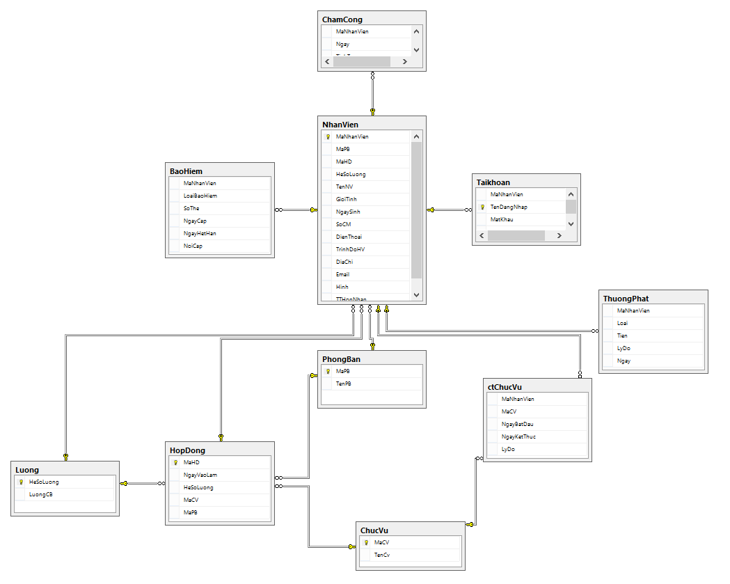

Hình 8: Sơ đồ diagram quản lý nhân sự

# CHƯƠNG 4: THIẾT KẾ GIAO DIỆN

## 4.1. Giao diện khởi động phần mềm

Hình 9: Giao diện khởi động phần mềm

## 4.2. Giao diện đăng nhập

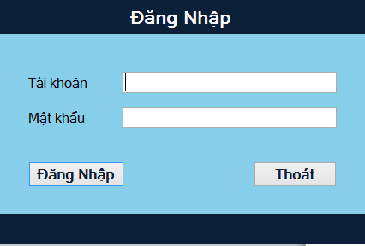

Hình 10: Giao diện đăng nhập

## 4.3. Giao diện quản lý

Hình 11: Giao diện quản lý

## 4.4. Giao diện hệ thống

Hình 12: Giao diện hệ thống

## 4.5. Giao diện chức năng phụ

Hình 13: Giao diện chức năng phụ

# CHƯƠNG 5: KIỂM THỬ VÀ CHẠY DEMO SẢN PHẨM

## 5.1. Kiểm thử

Bảng 15: Kết quả kiểm thử

|  |  |  |  |  |
| --- | --- | --- | --- | --- |
|  | Mô tả | Các bước thực hiện | Kết quả mong muốn | Kết quả test |
| Kiểm tra giao diện | | | | |
| Giao diện chung | | | | |
|  | Kiểm tra màn hinh ở trạng thái mặc định | 1. Kiểm tra title màn hình 2. Kiểm tra focus của chuột 3. Kiểm tra các giá trị mặc định của trường | Màn hình chức năng được mở: - Hiển thị title của chức năng màn hình. Danh mục điểm đầu, điểm cuối. - Focus được set vào trường đầu tiên có thể edit. - Hiển thị đầy đủ các trường như trong tài liệu TKMH. - Hiển thị các giá trị mặc định của các trường đúng. + Yêu cầu về thống kê. + Yêu cầu về nội dung. | Pass |
|  | Kiểm tra tổng thể giao diện màn hình | Kiểm tra về bố cục, chính tả, màu chữ | 1. Các label, textbox, button, combo có độ dài, độ rộng, khoảng cách bằng nhau, không bị lệch. 2. Các label sử dụng cùng 1 loại font, cỡ chữ, căn lề trái. 3. Kiểm tra tất cả lỗi về chính tả, cấu trúc câu, ngữ pháp trên màn hình 4. Form được bố trí hợp lý và dễ sử dụng | Pass |
|  | Kiểm tra thứ tự di chuyển trỏ trên màn hình khi nhấn phím Tab | Nhấn Tab liên tục | Con trỏ di chuyển lần lượt theo thứ tự: Từ phải qua trái, từ dưới lên trên | Pass |
|  | Kiểm tra thứ tự con trỏ di chuyển ngược lại trên màn hình khi nhấn Shift-Tab | Nhấn Shift - Tab liên tục | Con trỏ di chuyển ngược lại theo thứ tự: từ dưới lên trên, từ phải qua trái | Pass |
|  | Kiểm tra thực hiện chức năng chính của màn hình khi nhấn Enter | Nhấn phím Enter | 1. Nếu chuộc ko focus vào button nào thì Thực hiện chức năng của button chính 2. Nếu đang focus vào 1 button thì sẽ thực hiện chức năng của button | Pass |
|  | Kiểm tra giao diện khi thu nhỏ, phóng to | 1.Nhấn phím Ctrl - 2. Nhấn phim Ctrl = | Màn hình thu nhỏ, phóng to tương ứng và không bị vỡ giao diện | Pass |
|  | Kiểm tra giá trị mặc định | Kiểm tra giá trị mặc định | Hiển thị tháng năm hiện tại | Pass |
|  | Kiểm tra chọn giá trị trong danh sách | 1. Chọn 1 giá trị trong danh sách 2. Kiểm tra dữ liệu hiển thị trên Form | Hiển thị giá trị được chọn lên Form | Pass |
|  | Kiểm tra giá trị mặc định | Kiểm tra giá trị mặc định | Hiển thị đúng các radio thiết kế | Pass |
|  | Kiểm tra tính chọn của RadioButton | Tại trường nội dung thống kê Thay đổi chọn các radio button khác nhau | Chỉ duy nhất một radiobutton được chọn xuất hiện dấu chọn | Pass |
|  | Kiểm tra giá trị được chọn | 1. Chọn một RadioButton 2. Các trường khác nhập dữ liệu hợp lệ 3. Nhấn nút thống kê | Thao tác thành công | Pass |

## 5.2. Chạy demo phần mềm

Sau khi khởi dộng phần mềm thì phần mềm sẽ tiến tới giao diện đăng nhập:

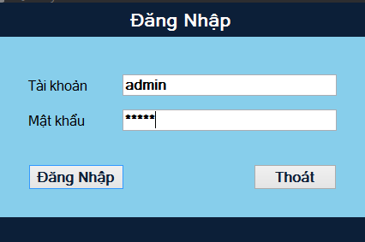

Tiến hành nhập tài khoản và mật khẩu rồi click đăng nhập. Sau khi đăng nhập thành công thì phần mềm sẽ tiến tới giao diện quản lý. Trong giao diện quản lý có các chức năng như: quản lý phòng ban, quản lý nhân viên, chấm công, quản lý chức vụ, quản lý bản lương, quản lý khen thưởng và quản lý bảo hiểm.

Trong giao diện quản lý phòng ban ta có thể thao tác thêm, sửa, xóa phòng ban

Trong giao diện quản lý nhân viên ta có thể thao tác thêm, sửa, xóa nhân viên

Trong giao diện chấm công ta có thể chấm công cho lần lượt hoặc tất cả nhân viên

Trong giao diện quản lý chức vụ ta có thể thao tác thêm, sửa, xóa chức vụ

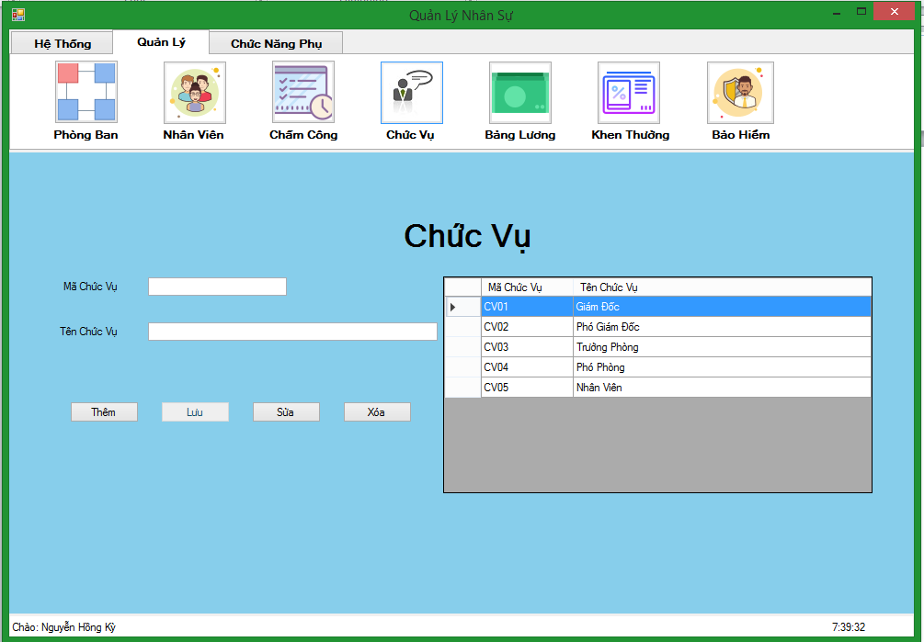

Trong giao diện bảng lương ta có thể tiến hành cập nhật lương theo hệ số và đưa ra bảng lương theo từng tháng trong năm

Trong giao điện khen thưởng ta có thể thêm, sửa, xóa và xem khen thưởng kỷ luật cho từng nhân viên

Trong giao diện bảo hiểm ta có thể thêm, sửa, xóa và xem bảo hiểm của từng nhân viên

Trong giao diện chức năng phụ ta có thể xem danh sách chấm công, tìm kiếm nhân viên và lịch sử làm việc của nhân viên.

Chức năng hệ thống ta có thể đổi mật khẩu tài khoản, thay đổi thông tin cá nhân, tạo tài khoản cho nhân viên, đăng xuất hệ thống và thoát chương trình.

# KẾT LUẬN

1. **Môi trường phát triển và môi trường triển khai**

* Môi trường phát triển ứng dụng
* Hệ điều hảnh: Microsoft Windows 8.1
* Hệ quản trị cơ sở dữ liệu: Microsoft SQL 2020
* IDE: Microsoft Visual Studio 2020 Professional
* Môi trường triển khai ứng dụng
* Hệ điều hành: Microsoft Windows
* Cần cài đặt: .Net Framework 4.5 hoặc cao hơn
* Khi chạy ứng dụng cần chép và cài đặt đầy đủ các tập tin .

1. **Kết quả đạt được**

* Đã phân tích , thiết kế được hết các chức năng của các form trong đề tài.
* Đã thiết kế hoàn thiện cơ sở dữ liệu.
* Đã có giao diện sử dụng cho người dùng.

1. **Hướng phát triển**

* Sẽ tiếp tục nghiên cứu để phát triển phần mềm hoàn thiện hơn nữa và sửa chửa các sai xót.
* Tiếp tục nghiên cứu để làm cho phần mềm thêm nhiều tính năng hơn.
* Tiếp tục phát triển giao diện để tăng trải nghiệm người dung, không làm người dùng nhàm chán với sản phẩm.

**DANH MỤC TÀI LIỆU THAM KHẢO**

https://stackoverflow.com

https://docs.microsoft.com/vi-vn/

Lập trình C# - Đại học khoa học tự nhiên – Đại học quốc gia Hà Nội